TUGAS PERTEMUAN 14
PEMROGRAMAN MOBILE DASAR
PEMESANAN CATERING ONLINE



Disusun oleh:
Elisabeth Limbuka 2022320049

PROGRAM STUDI SISTEM INFORMASI
FAKULTAS INFORMATIKA
UNIVERSITAS BINA INSANI
BEKASI
2024
QUERY

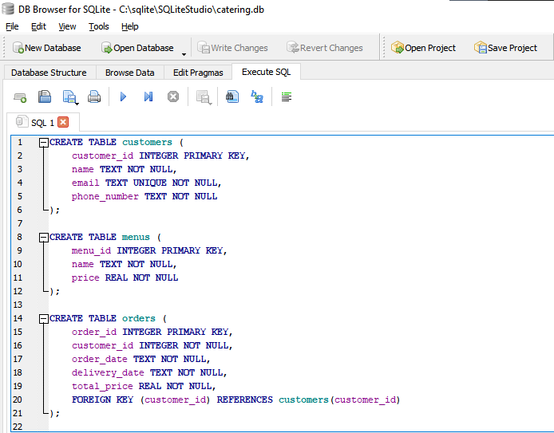
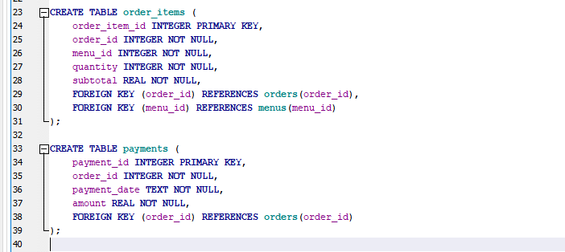

DATABASE STRUCTURE

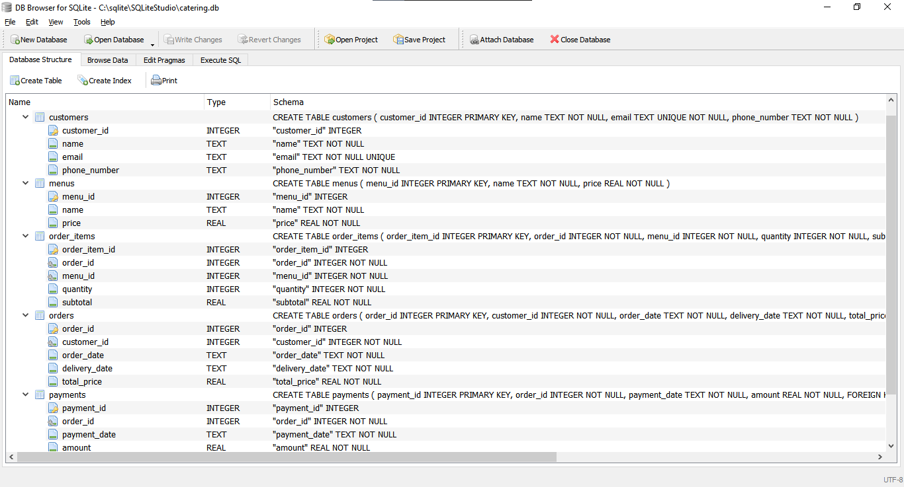

ERD
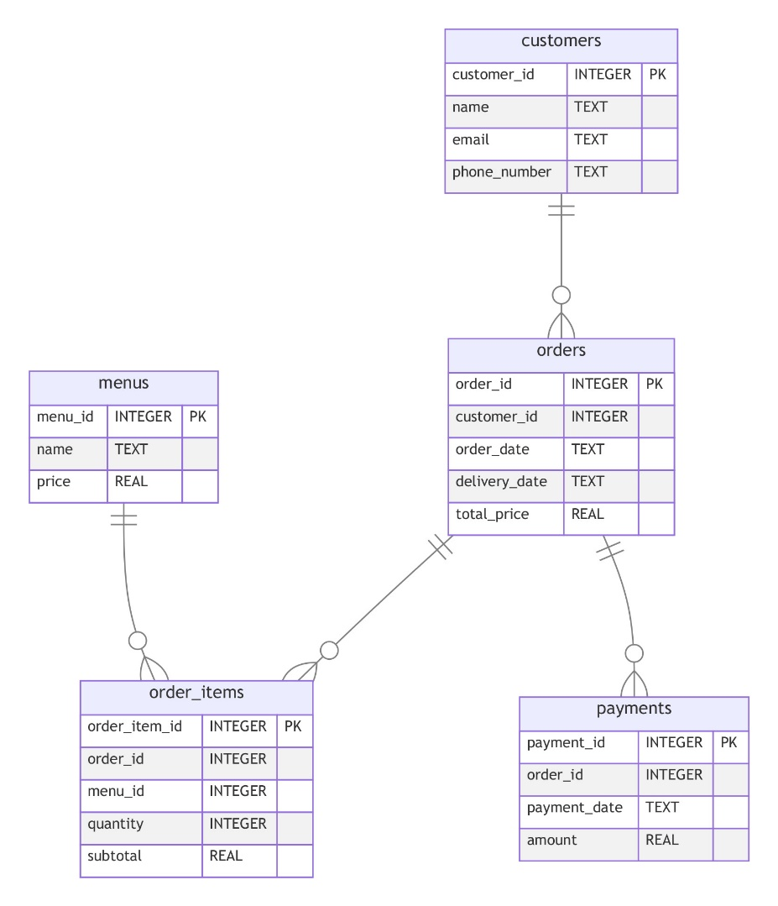
Tabel `customers`
- Tabel ini digunakan untuk menyimpan data pelanggan, seperti nama, email, dan nomor telepon.
- Setiap pelanggan memiliki ID unik sebagai primary key.

Tabel `orders`
- Tabel ini digunakan untuk menyimpan data pesanan, seperti ID pesanan, ID pelanggan yang melakukan pesanan, tanggal pesanan, dan total harga pesanan.
- Terdapat relasi antara tabel `orders` dengan tabel `customers`, dimana `customer_id` pada tabel `orders` merupakan foreign key yang mengacu pada `id` pada tabel `customers`.

Tabel `items`
- Tabel ini digunakan untuk menyimpan data makanan atau menu catering, seperti nama item dan harga.
- Setiap item memiliki ID unik sebagai primary key.

Tabel `order_items`
- Tabel ini digunakan untuk menyimpan relasi antara pesanan dan makanan yang dipesan.
- Setiap record dalam tabel ini menghubungkan ID pesanan dari tabel `orders` dengan ID item dari tabel `items`, serta menyimpan jumlah item yang dipesan.
- Terdapat relasi antara tabel `order_items` dengan tabel `orders` dan `items`, dimana `order_id` merupakan foreign key yang mengacu pada `id` pada tabel `orders`, dan `item_id` merupakan foreign key yang mengacu pada `id` pada tabel `items`.

Tabel `payments`
- Tabel ini digunakan untuk menyimpan data pembayaran, seperti ID pembayaran, ID pesanan yang dibayar, tanggal pembayaran, dan jumlah pembayaran.
- Terdapat relasi antara tabel `payments` dengan tabel `orders`, dimana `order_id` merupakan foreign key yang mengacu pada `id` pada tabel `orders`.

Dengan struktur tabel seperti ini, kita dapat melacak informasi pelanggan, pesanan, item yang dipesan, serta pembayaran dalam sistem pemesanan catering online.

